

Международный фонд славянской письменности и культуры

14 декабря 2015 г., 18.30
В рамках цикла лекций по архитектуре Эллады, который читает наш соотечественник, член Союза архитекторов СССР, заместитель Председателя Московского общества греков с 1996 по 2002 гг. Александр Федорович ЧАРТИЛИДИ, Греческий культурный центр рад приветствовать Вас на четырнадцатой лекции курса на тему:
"КРЕПОСТНОЕ СТРОИТЕЛЬСТВО И МОНАСТЫРИ СВЯТОГО АФОНА"
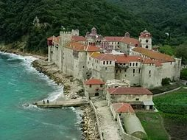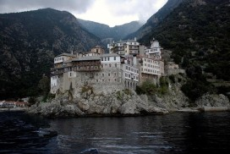

Διεθνές Ίδρυμα Σλαυικής Γραφής και Πολιτισμού, Δευτέρα 14 Δεκεμβρίου 2015, ώρα 18.30
Στα πλαίσια κύκλου διαλέξεων, στη ρωσική,για την αρχιτεκτονική του ελληνικού κόσμου (από την αρχαιότητα έως τις μέρες μας), οι οποίες πραγματοποιούνται στο Διεθνές Ίδρυμα Σλαυικής Γραφής και Πολιτισμού από τον ελληνικής καταγωγής αρχιτέκτονα, καθηγητή, αντιπρόεδρο του Συλλόγου Ελλήνων Μόσχας την περίοδο 1996-2002, Αλέξανδρο Τσαρτιλίδη, το Κέντρο Ελληνικού Πολιτισμού είναι στην ευχάριστη θέση να σας καλωσορίσει στη δέκατη τέταρτη διάλεξη του κύκλου με θέμα:
"ΟΧΥΡΩΜΑΤΙΚΑ ΕΡΓΑ ΚΑΙ ΜΟΝΕΣ ΑΘΩΝΙΚΗΣ ΠΟΛΙΤΕΙΑΣ"

